辽宁省沈阳市2018届高三教学质量监测（一）
化学
可能用到的相对原子质量：H1 C12 O16 Na23 S32 C135.5 Fe 56 Br 80
第I卷（选择题 共42分）
一、选择题： 本大题共7 小题，每小题6 分。在每小题给出的四个选项中，只有一项是符合题目要求的。
1、下列说法不正确的是
A.煤是由多种碳氢化合物组成的混合物
B.萃取在天然香料、药物的提取及核燃料的处理等技术中应用广泛
C.Al(OH)₃ 胶体能凝聚水中悬浮物，并能吸附色素
D.海水淡化的方法主要有蒸馏法、电渗析法、离子交换法等
2、阿伏加德罗常数的值为N_{A}。下列说法不正确的是
A.15.6gNa₂O₂ 与过量CO₂ 反应时，转移的电子数为0.2N_{A}
B.常温下，5.6g铁粉加入足量浓硝酸中反应，转移的电子数为0.3 N_{A}
C.常温下，4gCH₄ 含有N_{A}个C-H 共价键
D.分子总数为N_{A}的ClO₂ 和CO₂ 混合气体中含有的氧原子数为2 N_{A}
3、解释下列事实的方程式正确的是
A.加热可增强纯碱溶液去污能力：CO₃^{2﹣}+2H₂OH₂CO₃+2OH﹣
B.用醋酸溶液除水垢中的CaCO₃：CaCO₃+2H⁺=Ca²⁺+H₂O+CO₂↑
C.向煤中加入石灰石可减少煤燃烧时SO₂的排放：2CaCO₃+O₂+2SO₂2CO₂+2CaSO₄
D.用FeS 除去工业废水中的Hg²⁺：Hg²⁺+S²⁻=HgS↓
4、用下图所示实验装置进行相应实验，能达到实验目的的是
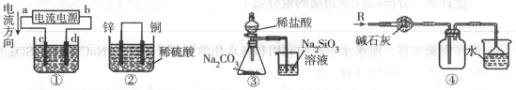
A.若采用装置①铝件镀银，则c 极为铝件，d 极为纯银，电解质溶液为AgNO₃溶液
B.装置②是原电池，能将化学能转化为电能，SO₄²⁻移向锌电极
C.装置③可证明非金属性Cl>C>Si
D.装置④可用于收集氨气，并吸收多余的氨气
5、已知X、Y、Z、M、Q 是原子序数依次增大的五种短周期主族元素，其中Z是金属元素，Y 是地壳中含量最高的元素，X、Y、M 在周期表中的相对位置关系如图，下列说法正确的是
X |  | Y
 |  | M
A.五种元素中原子半径最大的是Q，离子半径最大的是M 离子
B.X、M、Q 三种元素最高价氧化物所对应的水化物的酸性强弱关系为M>Q>X
C.Y 与Z 形成的化合物一定是碱性氧化物
D.Z 与Q 形成的化合物水溶液可能显酸性
6、下列检验方法不合理的是
选项 | 实验 | 检验方法
A | 向沸水中滴加5~6滴饱和FeCl₃溶液，继续煮沸至溶液呈红褐色，停止加热，得Fe(OH)₃ 胶体 | 用激光笔照射烧杯中的液体
B | 证明溶液中存在NH₄⁺ | 滴加浓NaOH 溶液，加热，将湿润红色石蕊试纸置于试管口，试纸变蓝
C | 区分AgNO₃ 溶液和Al₂(SO₄)₃ 溶液 | 分别取少量溶液，滴加BaCl₂溶液
D | 证明氯水中起漂白作用的不是Cl₂ | 用CCl₄充分萃取，将红纸条分别浸入分层后的溶液中
7、在一定条件下，用石基电极电解0.5mo/LCuSO₄溶液(含H₂SO₄ )，监测到阳极附近溶液pH随着通电时间的延长而变化，数据如下表所示，下列说法不正确的是
通电前pH | 通电后pH
通电前pH | 瞬间 | 20s | 40s | 60s | 80s | 100s | 120s | ……
2.35 | 2.55 | 2.50 | 2.48 | 2.45 | 2.41 | 2.35 | 2.25 | ……
A.通电瞬间，阳离子向阴极移动
B.电解过程中，阳极发生的电极反应是2H₂O-4e⁻=4H⁺+O₂↑
C.通电后pH 下降过程中，阴极发生的主要电极反应是Cu²⁺+2e⁻=Cu
D.通电后pH 下降过程中，H⁺向阴极的移动速率大于其在阳极的生成速率
第I卷（非选择题 共 58 分）
二、非选择题：第8题～第11题为必考题，每个试题考生都必须作答。
8、（14分）某小组同学利用下列实验探究金属铝与不同铜盐溶液的反应：
实验 | 实验方案 | 现象
1 | 向5mLlmol/L CuSO₄ 溶液中加入用砂纸打磨过的铝片 | 铝片表面无明显现象，20min 后铝片表面有极少气泡，且有很少量红色物质生成
2 | 向5mLlmol/LCuCl₂溶液中加入用砂纸打磨过的铝片 | 铝片表面有气泡产生，同时有红色物质析出，1min后反应进一步加快，放出大量的热，有少量黑色固体生成。一段时间后烧杯底部出现白色沉淀
（1）打磨铝片的目的是_____________________________。
（2）实验中出现的红色物质是_______________________________。
（3）实验2 中“1min 后反应进一步加快”的原因是________________________________。
（4）经检验实验1、2 中产生的无色气体是H₂，黑色固体为CuO，试用离子方程式解释H₂ 产生的原因__________________________，用文字简述黑色固体产生的原因____________________________。
（5）依据上述实验1、2现象推测并判断，用砂纸打磨后的铝片分别与H⁺浓度均为0.2mol•L⁻¹的盐酸和硫酸反应，反应速率：前者比后者____________（填“快”或“慢”）
（6）经证明实验2 中白色沉淀的化学成分为CuCl。某同学猜测可能是Cu与CuCl₂溶液反应生成了CuCl，因为Cu具有________性。依据猜测他进行了如下实验：取Cu粉与适量1mol/LCuCl₂溶液混合，一段时间后观察无白色沉淀产生。该同学再次分析Al 与CuCl₂溶液反应的实验现象，改进实验方案，证明了Cu与CuCl₂溶液反应生成了CuCl，他的改进方法为__________________。
9、（15分）
氨在工农业生产中应用广泛，可由N₂、H₂合成NH₃。
（1）天然气蒸汽转化法是前获取原料气中H₂的主流方法。CH₄经过两步反应完全转化为H₂和CO₂，其能量变化示意图如下：
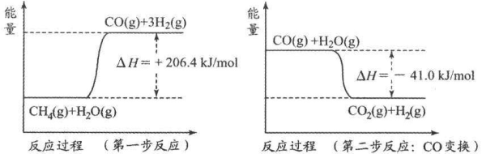
结合图像，写出CH₄通过蒸汽转化为CO₂和H₂的热化学方程式______________________。
（2）利用透氧膜，一步即获得N₂、H₂，工作原理如图所示（空气中N₂与O₂的物质的量之比按4∶1计）
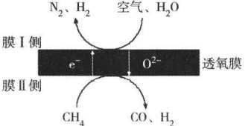
①起还原作用的物质是_________________________。
②膜I侧所得气体$\frac{n(H_{2})}{n(N_{2})}$=2，CH₄、H₂O、O₂反应的化学方程式是______________________。
（3）甲小组模拟工业合成氨在一恒温恒容的密闭容器中发生如下反应：N₂(g)+3H₂(g) 2NH₃(g) ΔH< 0。t₁时刻到达平衡后，在t₂时刻改变某一条件，其反应过程如图所示，下列说法正确的是
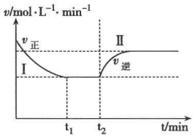
A.Ⅰ、Ⅱ两过程到达平衡时，平衡常数：K_{Ⅰ}<K_{Ⅱ}
B.Ⅰ、Ⅱ两过程到达平衡时，NH₃的体积分数：Ⅰ<Ⅱ
C.Ⅰ、Ⅱ两过程到达平衡的标志：混合气体密度不再发生变化
D.t₂时刻改变的条件可以是向密闭容器中加N₂和H₂混合气
（4）乙小组模拟不同条件下的合成氨反应，向容器充入9.0mol N₂ 和23.0mol H₂，图为不同温度下平衡混合物中氨气的体积分数与总压强(P )的关系图。
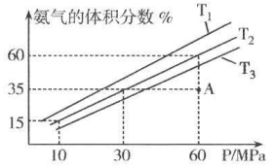
①T₁、T₂、T₃ 由大到小的排序为______________________________。
②在T₂、60MPa 条件下，比较A点v _{正} ___v _{逆}（填“＞”、“＜”或“=”），理由是_____________________。
③计算T₂、60Mpa 平衡体系的平衡常数Kp=__________。（用平衡分压代替平衡浓度计算，分压=总压x物质的量分数）
10、（14 分）
海洋资源丰富，海水水资源的利用和海水化学资源（主要为NaCl 和MgSO₄ 及K、Br 等元素）的利用具有非常广阔的前景。
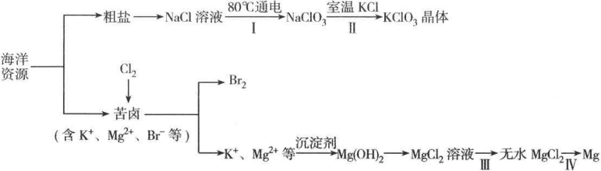
回答下列问题：
（1）NaCl 溶液由粗盐水精制而成，为除去Mg²⁺和Ca²⁺，要加入的试剂分别为__________________、__________________。
（2）写出步骤Ⅰ 中反应的总化学方程式为___________________________________。
（3） 简述步骤Ⅱ中能析出KClO₃ 晶体而无其他晶体析出的原因是_____________________________。
（4）已知MgCl₂ 溶液受热时易水解生成Mg(OH)Cl，写出该过程的化学方程式__________________。
（5）为得到无水MgCl₂，步骤Ⅲ的操作应为_____________________________。
（6）步骤Ⅳ中，电解熔融MgCl₂ 得到的镁需要在保护气中冷却，下列气体可以作为保护气的是
A.H₂ B.N₂ C. CO₂ D.空气
（7）海水中溴含量为65mg·L⁻¹。若1L 海水中95%溴元素被氧化为Br₂ 经热空气吹出，溴单质残留量3%。最后用SO₂ 将90%Br₂ 还原成Br⁻，所得溶液体积为50mL。此过程的目的为________________。,所得溶液中溴离子浓度为海水中溴离子浓度的_____________倍（精确到0.1）。
11、（15分）
保险粉又称连二亚硫酸钠(Na₂S₂O₄)，可用于纺织工业的漂白剂、脱色剂，脱氯剂。Na₂S₂O₄是白色粉末，无味，易溶于水、难溶于乙醇，具有极强的还原性，在空气中易被氧化，在碱性介质中稳定。
Ⅰ.甲酸钠( HCOONa) 法制备过程如下：
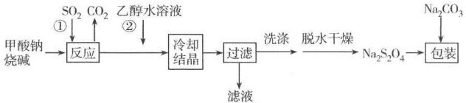
（1）连二亚硫酸钠中硫元素的化合价为______________。
（2）实验室用Na₂SO₃ 固体和某酸反应制备SO₂气体，制备SO₂时所选用的酸，你认为下列最适宜选用的是______________。
A.浓盐酸 B.浓硝酸
C.质量分数为70%的硫酸 D.质量分数为10%的硫酸
（3）步骤①中制备连二亚硫酸钠的化学方程式可表示为____________________________。
（4）上述步骤②中，加入适量乙醇水溶液的作用是______________。
（5）在包装保存“保险粉”时加入少量的Na₂CO₃固体，目的是_________________________。
（6）①现将0.05mol/L Na₂S₂O₄溶液在空气中放置，其溶液的pH 与时间(t)的关系如图所示。
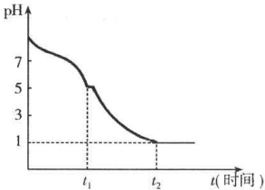
t₁时溶液中只有NaHSO₃一种溶质，此时含硫元素的粒子浓度由大到小的顺序为_______________。
②t₁~t₂段发生化学反应的离子方程式为______________________________。
Ⅱ.电解法制备:工业上用惰性电极电解NaHSO₃溶液得到Na₂S₂O₄。过程如图所示
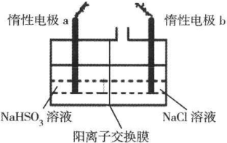
（7） ①产品在_________________（填“阳极”、“阴极”）得到。
②若不加隔膜，则连二亚硫酸钠产率降低，其原因是__________________________________。

一、选择题（每小题6分，共计42分）
1-7 ABCBD CD
二、非选择题（共计 58 分）
8、（14分）
（1）除去表面的氧化物膜 （2分）
（2）Cu 或铜（1 分）
（3）Cu和Al在酸性条件下形成原电池，加快反应速率（2分）
（4）① Cu²⁺+2H₂OCu(OH)₂+2H⁺ 2Al+6H⁺ = 3H₂↑+2Al³⁺（写出一个且正确给2分，写出两个给3分）
②Cu²⁺水解生成的 Cu(OH)₂ 受热分解生成黑色的 CuO（2分、 Cu(OH)₂ 受热分解生成CuO）
（5） 快（1 分）
（6） 还原（1 分） 加热后观察（2 分）
9、（15分）
（1）CH₄(g)+2H₂O(g)=CO2(g)+4H₂(g) △H = +165.4 kJ/mol （2分， 其中△H 错误扣1分，方程式有错误扣1分，状态错误扣1分，扣完为止）
（2）①CH₄（2分） ②10CH₄+8H₂O+O₂=10CO+28H₂ （2分， 计量数错不得分）
（3）D（2 分）
（4）①T₃>T₂>T₁ （2分） ② > （1分） 在 T₂、 60Mpa 时A点未达到平衡时的体积分数（1分）反应向正向进行（1分） 所以 v(正)>v(逆)
③0.043(MPa)⁻²或 0.0427(MPa)⁻²（2分，未写单位不扣分）
10、（14分）
（1）NaOH 溶液（1分）； Na₂CO₃溶液；（1分）
（2）NaCl+3H₂O═NaClO₃+3H₂↑（2分， 物质正确1分， 配平正确1分）
（3）室温下 KClO₃在水中的溶解度明显小于其它晶体；（2分 ，给分情况： 0、2）
（4） MgCl₂+H₂OMg(OH)Cl+HCl↑（2分， 物质正确1分， 不写条件Δ扣1分）
（5）在干燥的 HCl 气流下加热（2分）
（6） A（1分）
（7） 提高溴离子的浓度， 富集溴元素（1分） 16.6倍（2分）
11、（15分）
（1）+3 （1分）
（2）C （1分）
（3）NaOH+HCOONa+2SO₂=Na₂S₂O₄+CO₂+H₂O（2分， 未配平扣1分）
（4）连二亚硫酸钠难溶于乙醇，用乙醇水溶液可降低连二亚硫酸钠的在溶液中的溶解度，有利于 Na₂S₂O₄晶体析出（2分）
（5）Na₂CO₃为碱性物质， 提高“保险粉”的稳定性 （2分）
（6） ①c(HSO₃⁻)＞c(SO3²⁻)＞c(H₂SO3) （2分）
②2HSO₃⁻+O₂=2H⁺+2SO₄²⁻（2分， 未配平扣1分）
（7） ①阴极（1分） ； ②若不加隔膜，则部分HSO₃⁻到阳极失电子发生氧化反应生成硫酸根离子， 得不到连二亚硫酸钠，使连二亚硫酸钠产率下降或部分HSO₃⁻被阳极产生的 Cl₂氧化生成SO₄²⁻，使连二亚硫酸钠产率下降。 （2分， 给分情况：0、2）

欢迎访问“高中试卷网”——http://sj.fjjy.org

